Lampiran 2. Perhitungan preparasi larutan baku 2 ppm dan seri standart 0,5 ppm, 1 ppm, 1,5 ppm, 2 ppm, 2,5 ppm
- Pembuatan larutan induk nikotin 2 ppm
Pembuatan larutan induk 2 ppm dengan cara mengencerkan 0,25 ml larutan standart nikotin dengan 100 ml metanol ke dalam labu takar.
Perhitungan :
V1 . N1 = V2 . N2
V1 . 1000 ppm = 100 ml . 2 ppm
V1 = 5 ml
- Pembuatan larutan standart
Pembuatan larutan seri standart 0,5 ppm, 1 ppm, 1,5 ppm, 2 ppm, 2,5 ppm dengan mengencerkan larutan induk nikotin 2 ppm dalam labu takar 100 ml ke dalam labu takar 50 ml.
Perhitungan :
- Pembuatan larutan standart 0,5 ppm
V1 . N1 = V2 . N2
V1 . 2 ppm = 50 ml . 0,5 ml
V1 = 12,5 ml
- Pembuatan larutan standart 1 ppm
V1 . N1 = V2 . N2
V1 . 2 ppm = 50 ml . 1 ppm
V1 = 25 ml

Lampiran 2 (lanjutan)
- Pembuatan larutan standart 1,5 ppm
V1 . N1 = V2 . N2
V1 . 2 ppm = 50 ml . 1,5 ml
V1 = 37,5 ml
- Pembuatan larutan standat 2 ppm
V1 . N1 = V2 . N2
V1 . 2 ppm = 50 ml . 2 ppm
V1 = 50 ml
- Pembuatan larutan standart 2,5 ppm
V1 . N1 = V2 . N2
V1 . 2 ppm = 50 ml . 2,5 ppm
V1 = 62,5 ml
Keterangan :
V1 = volume sebelum pengenceran
V2 = volume setelah pengenceran
N1 = konsentrasi sebelum pengenceran
N2 = konsentrasi setelah pengenceran

Lampiran 3. Perhitungan Nilai Retardation Factor (Rf)
Lampiran 3.1 Nilai Rf pada kromatografi kertas
Nilai Rf pada kromatografi kertas dihitung sebagai berikut :
Rf = Jarak rambat yang ditempuh bercak noda
Jarak yang ditempuh eluen

- Untuk Larutan Pembanding (Nikotin)
Rf = 7,1
16 cm
= 0,44
- Untuk Sampel Urin 20 G Cangkang Kerang
Rf = 7,1
16 cm
= 0,44
- Untuk Sampel Urin 25 G Cangkang Kerang
Rf = 7,0
16 cm
= 0,43
- Untuk Sampel Urin 30 G Cangkang Kerang
Rf = 7,0
16 cm
= 0,43

Lampiran 3 (lanjutan)
- Untuk Sampel Urin 35 G Cangkang Kerang
Rf = 70
16 cm
= 0,43
- Untuk Sampel Urin 40 G Cangkang Kerang
Rf = 7,0
16 cm
= 0,43

Data kromatografi kertas selanjutnya dapat dilihat pada tabel 4.4

Lampiran 4. Perhitungan Linearilitas
Linearilitas dihitung menggunakan program mikrosoft excel 2010 dengan hasil sebagai berikut :
Nilai linearilitas nikotin
Konsentrasi larutan standart dan respon UV-Vis dapat di lihat pada tabel berikut :
X | Y
0,5 | 0,015
1,0 | 0,016
1,5 | 0,019
2,0 | 0,024
2,5 | 0,025
Keterangan :
X = Konsentrasi Larutan Standart
Y = Respon UV-Vis
Data Konsentrasi Larutan Standart

Lampiran 4 (lanjutan)
Data Perhitungan Regresi
No | X | Y
1. | 0 | 0
2. | 0,5 | 0,015
3. | 1,0 | 0,016
4. | 1,5 | 0,019
5. | 2,0 | 0,024
6. | 2,5 | 0.025

No | x | Y | x² | y² | xy
1. | 0,0 | 0 | 0 | 0 | 0
2. | 0,5 | 0,015 | 0,25 | 0,000225 | O,0074
3 | 1 | 0,016 | 1 | 0,000256 | 0,016
4 | 1,5 | 0,019 | 2,25 | 0,000361 | 0,0285
5 | 2 | 0,024 | 4 | 0,000576 | 0,048
6 | 2,5 | 0,025 | 6,25 | 0,000625 | 0,0625
Ʃ | 7,5 | 0,099 | 13,75 | 0,002043 | 0,1625
Rata-rata | 1,25 | 0,0165 | 2,291 | 0,00034 | 0,270

Perhitungan Intersep (a)
$$a= \frac{ (∑xy) – (∑x) (∑y)/n}{ \left(∑X^{2}\right)- {\left(∑X\right)}^{2}/n}$$
Lampiran 4 (lanjutan)

$$=\frac{0,1625-\left(7,5\right)(0,099)/6}{\left(13,75\right)- ({7,5)}^{2}/6}$$
$$=\frac{0,1625-0,7425/6}{13,75-56,25/6}$$
$$=\frac{0,1625-0,12375}{13,75-9,375}$$
$$=\frac{0,1625-0,12375}{13,75-9,375}$$
$$=\frac{0,03875}{4,375}=0,0088$$
slope (a)
b = ȳ ‒ a x̄
= 0,0165 ‒ 0,0088 . 1,25
= 0,0165 – 0,011
= 0,0055
Maka, persamaan regresi nya adalah :
y = ax + b
= 0,0088 x + 0,0055
r² ⁼ 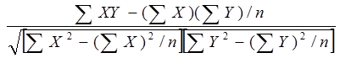
⁼ $\frac{2,33 -(7,5)(0,099)/6}{√(13,75)-({7,5)}^{2} /6 (0,002043)-\left(0,099\right)2/6}$

Lampiran 4 (lanjutan)
=$\frac{0,1625-0,1237}{\sqrt{(13,75)}-\left(9,375\right)\left(0,002043\right)-(0,001633)}$⁼$\frac{0,0388}{\sqrt{(4,375)(0,00041)}}$
=$\frac{0,0388}{\sqrt{0,0017}}$
= $\frac{0,0388}{0,0412}$
= 0,94

Lampiran 4 (Lanjutan)
untuk mencari persamaan regresi linear digunakan persamaan Y= a + bx
- absorbansi sampel urin (cangkang kerang 20 g) adalah 0,013
Y = a + bx
0,013 = 0,0088 + 0,0055. x
0,0055 = 0,013 – 0,0088
0,0055x = 0,0042
x = 0,0042
0,0055
= 0,7 mg
- absorbansi sampel urin (cangkang kerang 25 g) adalah 0,022
Y = a + bx
0,022 = 0,0088 + 0,0055. x
0,0055 = 0,022 – 0,0088
0,0055x = 0,0132
x = 0,0132
0,0055
= 2,4 mg
- absorbansi sampel urin (cangkang kerang 30 g) adalah 0,024
Y = a + bx
0,024 = 0,0088 + 0,0055. x
0,0055 = 0,024 – 0,0088
0,0055x = 0,0152

Lampiran 4 (lanjutan)
x = 0,0152
0,0055
= 2,7 mg
- absorbansi sampel urin (cangkang kerang 35 g) adalah 0,023
Y = a + bx
0,023 = 0,0088 + 0,0055. x
0,0055 = 0,023 – 0,0088
0,0055x = 0,0142
x = 0,0142
0,0055
= 2,5 mg
- absorbansi sampel urin (cangkang kerang 40 g) adalah 0,023
Y = a + bx
0,023 = 0,0088 + 0,0055. x
0,0055 = 0,023 – 0,0088
0,0055x = 0,0142
x = 0,0142
0,0055
= 2,5 mg

Lampiran 5. Hasil Uji Spektrofotometri UV-Vis
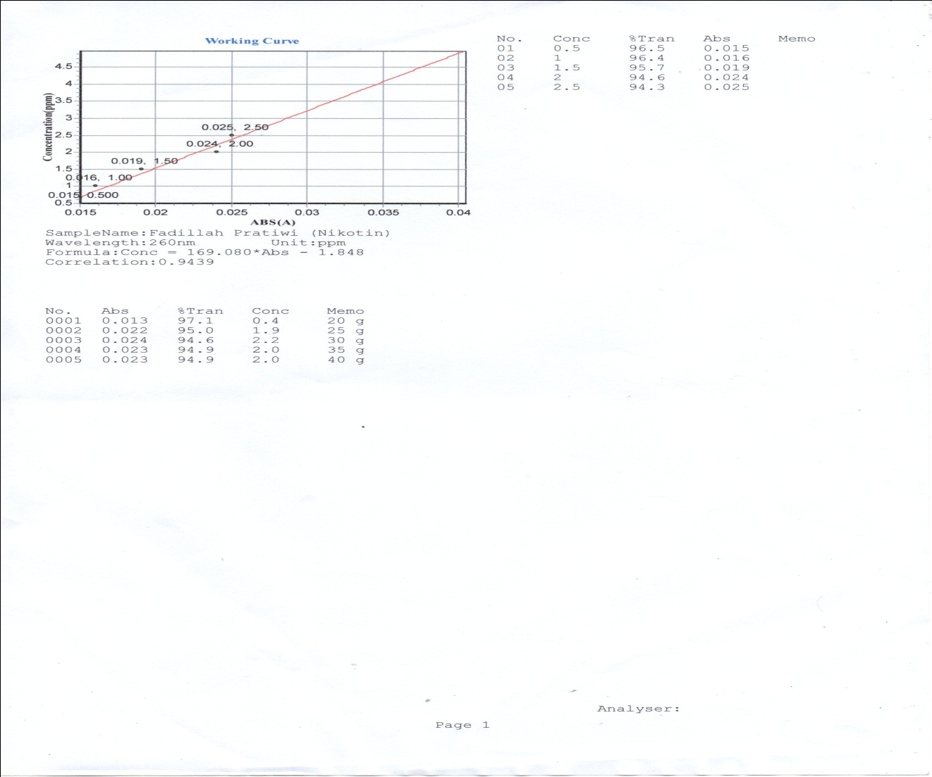

Lampiran 6. Urin Perokok Dan Cangkang Kerang
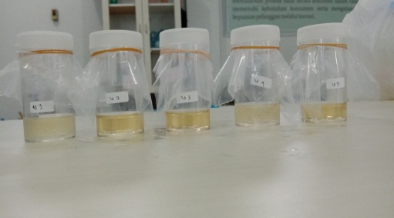
- sampel urin perokok
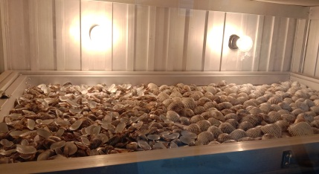
- proses pengeringan cangkang kerang

Lampiran 7. Solit Phase Extraction Dan Maserasi Elektrosintesis Coupling
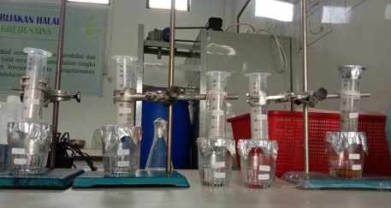
- Proses Solit Phase Ekstraction

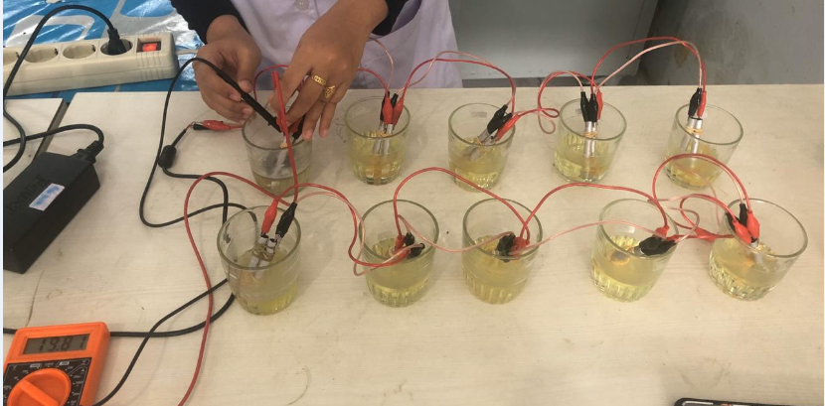
- Proses Maserasi Elektrosintesis Coupling

Lampiran 8. Skema Kerja Penelitian
8.1 Preparasi Urin
URIN PEROKOK

- Di ambil 15 ml urin
- Di tambah 15 ml klorofm
- Di masukkan kedalam beaker glas
- Di gojrok hingga di dapat dua lapisan
- Di ukur hingga pH 9
Urin dengan pH 9

8.2 Aktivasi fase diam kulit kerang
Fase diam kulit kerang

- Cangkang kerang di aktivasi di dalam oven dengan suhu 120ºC selama 3 jam
- Setelah itu didinginkan di dekikator selama 1 jam
- Kemudian siap digunakan
Pengaktipan absorben fase diam

8.3 Ekstraksi solid phase extraction (SPE)
Solit phase extraction (SPE)

- Variasi cangkang kerang 20, 25, 30, 35, dan 40 gram
- Sampel urin 15 ml + 15 ml kloroform
- Kemudian di analit secara kualitatif dan kuantitatif
Di analisis secara kualitatif dan kuantitatif

8.4 Analisis kualitatif cyanogen bromide
Hasil ekstrak fase padat

- Hasil ekstraksi diteteskan sebanyak 2 tetes
- Di masukkan ke dalam spot plate
- Di tetesin 2-3 tetes cyanogen bromide
- Diamati warna kuning
Di dapatkan hasil cyanogen bromida

8.5 Analisa kualitatif kromatografi kertas (KKt)
Identifiikasi nikotin

- Di totolkan plat KKt dengan larutan uji dan larutan baku (pembanding)
- Dibiarkan dan diamati sampai bercak naik
- Setelah naik plat di keluarkan lalu di keringkan
- Diamati penampakan bercak
- Di hitung Rf
Hasil nilai Rf dari masingg-masing penotolan

8.6 Analisa kuantitatif menggunakan spektrofometri UV-Vis
Hasil ekstrasi fase padat untuk urin positif nikotin, urin negatif nikotin dan nikotin 100%

- Di tambah pelarut metanol
- Di analisis menggunakan spektrofometri UV-Vis
Di peroleh hasil gugus urin untuk positif nikotin, negative nikotin dan nikotin 100%

